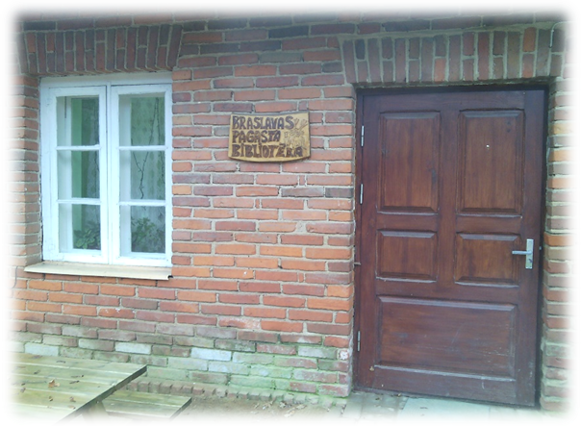

Alojas novada
Braslavas pagasta bibliotēkas

Pārskats par darbu 2020

SATURS

- Vispārīgs bibliotēkas raksturojums 3
- Finansiālais nodrošinājums 3
- Materiālā un tehniskā stāvokļa vērtējums 4
- Personāls 4
- Pakalpojumu piedāvājums un pieejamība 6
- Krājums 7
- Darbs ar bērniem un jauniešiem 9
- Novadpētniecība 9
- Projekti 9
- Publicitāte 10
- Sadarbības tīkla raksturojums 11

Tekstā izmantoti A. Špūles, I.Meisteres fotoattēli

- Vispārīgs bibliotēkas raksturojums

Braslavas pagasta bibliotēka (turpmāk tekstā – bibliotēka) ir pašvaldības dibināta un finansēta kultūras, izglītības un informācijas iestāde, kas Bibliotēku likumā noteiktā kārtībā reģistrēta Latvijas Republikas Kultūras ministrijā (nr. BLB 0256, 25.11.2003), kuras darbības mērķis ir visu iedzīvotāju bibliotekārā un informatīvā apkalpošana, nodrošinot bibliotēkā esošās informācijas publisku pieejamību un tās izmantošanu.
Braslavas pagastā ir divas lielākas apdzīvotas vietas – Braslava un Vilzēni, katrā no tām darbojas bibliotēka, viena no tām ir Braslavas pagasta bibliotēka.
Bibliotēkas apkalpes teritorijā nav ne skolas, ne bērnudārza, iedzīvotājiem grūti atrast darbu uz vietas.
Bibliotēka ir pieejama visiem Alojas novada iedzīvotājiem un jebkuram apmeklētājam. Bibliotēka apkalpo Braslavas pagasta iedzīvotājus, kuru skaits pārskata periodā ir 582, tai skaitā bērni līdz 18 gadu vecumam 91.
Pārskata perioda bibliotēkas darba prioritātes ir:
- Bibliotēkas krājuma attīrīšana no morāli un praktiski novecojušiem eksemplāriem,
- Bibliotēkas krājuma inventarizācija
- Attālinātās saskarsmes prasmju uzlabošana
Bibliotēkas klātienes apmeklējumu un izsnieguma skaitu pārskata periodā stipri ietekmēja COVID-19 pandēmijas ierobežojumi.
Bibliotēkas akreditācija pārskata periodā nav notikusi.

- Bibliotēkas finansiālais nodrošinājums
“Bibliotēkas finansiālais nodrošinājums”
 | 2018 | 2019 | 2020
Kopā (EUR) | 11132 | 11022 | 12657
Pašvaldības finansējums | 11132 | 11022 | 12657
Citi ieņēmumi:
t. sk. maksas pakalpojumi
t. sk. ziedojumi un dāvinājumi
t. sk. VKKF finansējums
t. sk. citi piešķīrumi

“Bibliotēkas izdevumi”
 | 2018 | 2019 | 2020
Izdevumi kopā (EUR) | 11132 | 11022 | 12657
Darbinieku atalgojums (bruto) | 5107 | 5867 | 6171
Krājuma komplektēšana | 1450 | 1450 | 1450

Bibliotēkas darbu finansē Alojas novada pašvaldība. Salīdzinājumā ar 2019.gadu finansējums audzis par 14,8% un nodrošina bibliotēkas pamatfunkciju veikšanu.
Darbinieka atalgojums ir pieaudzis par 5% salīdzinājumā ar 2019. gadu.
Līdzekļi krājuma komplektēšanai nav pieauguši jau trešo gadu, bet finansējums ir stabils un pietiekams tik mazai bibliotēkai.
Turpinās sadarbība arī ar individuālajiem dāvinātājiem, kā arī iegūts krājuma papildinājums KM un LNB projekta “Vērtīgo grāmatu iepirkums Latvijas publiskajām bibliotēkām” ietvaros.

- Materiālā un tehniskā stāvokļa vērtējums
No plānotā pārskata periodā veikta logu nomaiņa.
Paredzētais telpu kosmētiskais remonts nav veikts, bet tiek plānots 2021. gada pavasarī, vajadzīgie materiāli jau ir iegādāti.
Kopumā bibliotēkas tehniskais nodrošinājums ir vērtējams kā labs.
“Bibliotēkas iekārtas un aprīkojums”
 | Darbiniekiem | Lietotājiem | Piezīmes
Datori | 1 | 3 | Lietotāju datori saņemti 2008. gadā.  Vadītājas dators nomainīts 2015.gadā
Multifunkcionālā iekārta  CANON PIXMA MG5550 | 1 | 1 | Iegādāts 2013.gadā  Apmeklētājiem pieejamas materiālu izdrukas, kopēšanas, skenēšanas pakalpojumi
Printeris  CANON LASER LBP-6020 | 1 |  | Iegādāts 2012. gadā
Skeneri |  |  | Skenēšanas pakalpojumiem tiek izmantota multifunkcionālā iekārta
Skeneris svītrkodu  Touch 65 Light USB | 1 |  | Iegādāts 2015. gadā

Materiālais un tehniskais stāvoklis darbā ar bērniem un pusaudžiem ir labs. Bērniem un pusaudžiem ir savs “Bērnu stūrītis”, kur iespējams pavadīt brīvo laiku. Turpat atrodas arī bērnu un pusaudžu grāmatu fonds.
Problēmu šajā jomā nav.

- Bibliotēkas personāls
Bibliotēkā strādā viena darbiniece – vadītāja, 0,8 slodzes – 32 stundas nedēļā, ar vidējo profesionālo izglītību citā jomā, pildu arī apkopējas un kurinātāja pienākumus. Atvaļinājuma un slimības laikā bibliotēka apmeklētājiem ir slēgta, jo nav atvietotāja.
Bibliotēkas vadītāja šajā gadā savas zināšanas un prasmes papildināja profesionālās pilnveides kursos, semināros, pieredzes apmaiņas pasākumos, konferencēs, par ko saņemti sertifikāti un apliecinājumi un iegūtas savā darbā praktiski pielietojamas zināšanas. Šajā gadā, sakarā ar COVID-19 pandēmijas ierobežojumiem, lielākā daļa semināru , konferenču un mācību notika attālināti - tiešsaistē.
Finansējums personāla attīstībai šajā gadā bija 220 eiro, kas ir pietiekami. Daļa līdzekļu saistībā ar COVID-19 pandēmiju netika izlietoti.

N.p.k. | Norises  laiks | Norises  vieta | Organizētājs | Pasākuma nosaukums, galvenās tēmas | Stundu  skaits
1 | 2020.g. | LGB | LGB | Semināri, mācības – darbs BIS ALISE, datubāze EBSCO, literatūrzinātnieku diskusija-2019.gads literatūrā, A.Miksona lekcijas, VID pakalpojumi b-kā, banka telefonā | 36
2 | 30.01 | LGB | “EGO” centrs | Seminārs “Pasākuma vizuālā tēla un noformējuma veidošana” | 8
3 | 23.04 | ZOOM | LBB | Latvijas bibliotekāru 13. kongress | 2
4 | no 16.06 otrdienās | ZOOM | LNB | Gintas Zalcmanes mācības informācijas meklēšanā datu bāzēs | 12
5 | 23.09 | Microsoft Teams | LNB | Vidzemes reģionālais seminārs “Bibliotēkas un sabiedrības ilgtspējīga attīstība – mēs būvējam šo pasauli paši” | 3
6 | 25.09 | LGB | Dace Melbārde | “Ceļazīmes mediju lietošanā” | 2
7 | 9.10 | Microsoft Teams | LNB | Latgales reģionālais seminārs “Bibliotēkas un sabiedrības ilgtspējīga attīstība – mēs būvējam šo pasauli paši” | 3
8 | 29.10 | LGB | “EGO” centrs | “Sabiedriskās attiecības kultūras iestādēs. Sadarbība ar medijiem.” | 8
9 | 10.12 | Tiešsaistē | KISC | "Mūsdienīga un inovatīva saziņa ar valsts pārvaldi" | 1

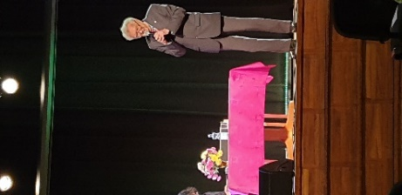 Piedalījos:
Umurgas bibliotēkas rīkotajā pasākumā “Grāmatu svētki”

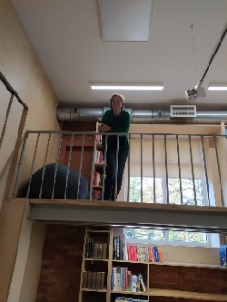Pieredzes apmaiņā Alojas AV bibliotēkā

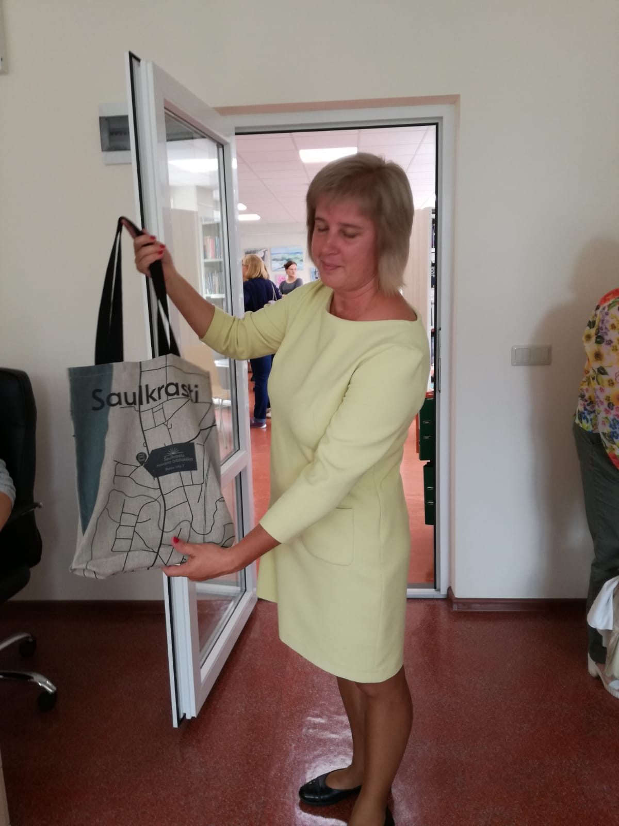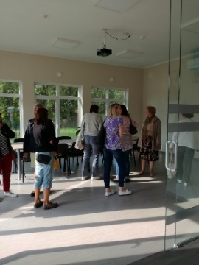
Pieredzes apmaiņas ekskursijā uz Saulkrastu bibliotēku un Skultes multifunkcionālo centru

- Pakalpojumu piedāvājums un pieejamība
“Bibliotēkas pamatrādītāji”
 | 2018 | 2019 | % salīdzinot ar iepr. gadu | 2020 | % salīdzinot ar iepr. gadu
Lietotāju skaits | 88 | 84 | -4 | 75 | -10
t. sk. bērni | 11 | 12 | -+9 | 11 | -8
Fiziskais apmeklējums | 2662 | 2787 | +5 | 1929 | -31
t. sk. bērni | 193 | 239 | +24 | 106 | -55
Virtuālais apmeklējums | 101 | 298 | +195 | 926 | +211
Izsniegums kopā | 6930 | 4929 | -29 | 3651 | -26
t. sk. grāmatas | 806 | 932 | +16 | 705 | -24
t. sk. periodiskie izdevumi | 6124 | 3895 | -36 | 2903 | -25
t. sk. bērniem | 44 | 208 | -372 | 28 | -86
Bibliotekārais aptvērums % no iedz.skaita | 15 | 14 | -1 | 13 | -1
t.sk. bērni | 12 | 14 | +2 | 12 | -2
Iedzīvotāju skaits | 587 | 584 | -0,5 | 582 | - 2
t.sk. bērni | 87 | 88 | +1 | 91 | +3

Iedzīvotāju skaits pārskata periodā nav būtiski mainījies.
Apmeklētāju viedokli par bibliotēkas darba un pakalpojumu kvalitāti izzinu ar aptauju palīdzību vai, visbiežāk, sarunās. Pakalpojumu piedāvājums bibliotēkā atbilst apmeklētāju vajadzībām.
Visbiežāk bibliotēku apmeklē un visčaklāk grāmatas lasa tuvākajā apkārtnē dzīvojošie seniori. Ir samērā liels skaits apmeklētāju, kuri lasa tikai periodiku.
Iedzīvotāji apmeklē bibliotēku lai noskaidrotu sev interesējošos jautājumus pašvaldības darbībā, jo tā ir vienīgā pašvaldības iestāde tieši Braslavā. Iedzīvotāji bibliotēkā vēršas ar dažādām problēmām, vienmēr cenšos palīdzēt vai pateikt, pie kā griezties ar sasāpējušo jautājumu. Lietotāju vajadzībām bibliotēkā ir pieejami 3 datori.
Lai padarītu bibliotēku vēl pieejamāku arī strādājošajiem, 3 dienas nedēļā strādāju līdz 18., tomēr apmeklētāju skaits pēc plkst.16 ir neliels. Informāciju tehnoloģijas steidzamos gadījumos ir pieejamas arī ārpus darba laika un brīvdienās. Tumšajā gadalaikā vakaros cilvēki uzturas mājās.
Bibliotēkas apmeklējumu, līdz ar to arī izsniegumu, ietekmē:
- uz vietas grūti atrast darbu, cilvēki strādā citur, deklarētā dzīvesvietā atrodas tikai brīvdienās un svētkos,
- COVID-19 ierobežojumi,
- iedzīvotāju veselības stāvokļa pasliktināšanās – seniori dodas dzīvot pie bērniem, uz pansionātiem,
- jaunieši un vidēja vecuma cilvēki arvien vairāk lieto tehnoloģijas.
Bibliotēka ir pieejama cilvēkiem ar īpašām vajadzībām. Ja kāds lietotājs nevar pats apmeklēt bibliotēku un vēlas, grāmatas un preses izdevumus piegādāju mājās.
Informācijas un izglītojošais darbs ar apmeklētājiem notiek individuāli. Arī lietotāju apmācība darbam ar datoru notiek individuāli.
Dažādas uzziņas tiek prasītas maz. Sakarā ar COVID-19 ierobežojumiem pārskata periodā uzziņas sniedzu telefoniski un e-pastā.
Bibliotēkā klientu vajadzībām tiek veiktas izdrukas no portāliem elektrum.lv, tet.lv, i-bankām, izdrukātas aviobiļetes.
Pašvaldības informācija ir ievietota pašvaldības laikrakstā “Alojas Novada Vēstis”, kas ir pieejams bibliotēkā, un pašvaldības mājaslapā www.aloja.lv , aktuālāko informāciju izlieku uz ziņojumu dēļa, informācija tiek izplatīta arī sarunās ar apmeklētājiem.
Dokumentu digitalizācija bibliotēkā nenotiek, jo viens darbinieks nepilnā slodzē nevar visu paspēt.
“SBA rādītāji”
SBA | 2018 | 2019 | 2020
No citām Latvijas bibliotēkām saņemto dokumentu skaits | 4 | 1 | 6
Uz citām Latvijas bibliotēkām nosūtīto dokumentu skaits | 21 | 17 | 8

SBA rādītāji 2020. gadā apliecina, ka bibliotēkas krājums tiek veidots atbilstoši lietotāju vajadzībām, jo vairāk grāmatu ir nosūtīts citām bibliotēkām nekā veidoti pieprasījumi.
Par bibliotēkas darba kvalitāti klātienes apmeklētāji var nobalsot ar “smaidiņiem”- vai pēc bibliotēkas apmeklējuma cilvēks ir priecīgs, neitrāls vai bēdīgs. Gada laikā ir tikai 1 reizes nobalsots ar neitrālu “smaidiņu”, pārējie ir pozitīvie.
Bibliotēkā ir pieejama jautājumu, aizrādījumu un ierosinājumu kastīte, kuru katru dienu pārbaudu. Pārskata periodā nav bijuši ne ierosinājumi, ne jautājumi, ne aizrādījumi. Pieaugušie savas vajadzības vai ieteikumus izsaka mutiski.
Bibliotēkā pieejami Eiropas Savienības un tūrisma informācijas bukleti un materiāli. Interese par tiem ir maza.

- Bibliotēkas krājums
Bibliotēku krājumu komplektēšanā svarīgi ir zināt, ko vēlas un kas nepieciešams lasītājam.
Pieprasītākie ir laikraksti un žurnāli. Stabilu vietu pieprasījumā ieņem arī daiļliteratūra, īpaši latviešu literatūra, nozaru literatūrā – psiholoģijas, medicīnas un lauksaimniecības nozares grāmatas un uzziņu literatūra, tad seko izklaides informācija.
Svarīgākais ir nodrošināt, lai jebkurš bibliotēkas lietotājs saņemtu vajadzīgo informāciju īstajā vietā un īstajā laikā.
Tādēļ, komplektējot, papildinot un norakstot krājumu, vērā tiek ņemts lasītāju pieprasījums un mūžizglītības vajadzības.

“Krājuma komplektēšanas finansiālais nodrošinājums”
 | 2018 | 2019 | 2020
Pašvaldības finansējums krājuma komplektēšanai | 1497 | 1497 | 1450
t. sk. grāmatām | 1000 | 1000 | 1000
t. sk. bērnu grāmatām | 110 | 187 | 163
t. sk. periodiskajiem izdevumiem | 497 | 450 | 450
Finansējums krājumam uz 1 iedz. pašvaldībā | 2,5 | 2,6 | 2,5
Finansējums krājuma komplektēšanai kopā | 1497 | 1497 | 1450

Pašvaldības finansējums krājuma komplektēšanai ir labs. Ir iegādāta jaunākā latviešu literatūra, nozaru literatūra un lietotāju pieprasītākā tulkotā literatūra, kā arī grāmatas bērniem.
2020.gadā saņemti vairāki individuāli dāvinājumi no pagasta iedzīvotājiem – 19 grāmatas par 105 eiro. No LNB vērtīgo grāmatu iepirkuma programmas publiskajām bibliotēkām tika iegūtas 35 grāmatas par 279 eiro.
Bibliotēkā pieejami 12 nosaukumu preses izdevumi – 4 laikraksti un 8 žurnāli.
Arī iedzīvotāji dāvina preses izdevumus kādi bibliotēkā nav abonēti.
Pārskata periodā tika veikta bibliotēkas krājuma inventarizācija.
Visas darbības ar krājumu notiek datorizēti, arī inventarizācija tika veikta datorizēti. Inventarizācijas rezultāti ir labi – kopš iepriekšējās inventarizācijas 2012. gadā iztrūkst 10 grāmatu un citu iespieddarbu eksemplāri par kopējo summu € 15,79.
“Krājuma rādītāji”
 | 2018 | 2019 | 2020
Jaunieguvumi | 696 | 659 | 573
Grāmatas | 140 | 131 | 155
t. sk. latviešu daiļliteratūra | 46 | 47 | 77
t. sk. bērniem | 14 | 22 | 21
Izslēgtie dokumenti | 777 | 775 | 771
Krājuma kopskaits | 2667 | 2551 | 2353
Grāmatu krājuma apgrozība | 0,38 | 0,46 | 0,37
Periodisko izdevumu apgrozība | 11 | 7,38 | 6,98
Krājuma apgrozība | 2,6 | 1,9 | 1,6

Bibliotēkas krājums ir labs. Finansējumam nepalielinoties, grāmatu jaunieguvumu skaits samazinās, jo grāmatas kļūst dārgākas. Pārskata periodā no saņemtajām 155 grāmatām – 77 latviešu literatūra, 19 latviešu nozaru literatūra, 21 bērnu grāmata.
Kopējā krājuma apgrozība ir nedaudz samazinājusies, jo, sakarā ar COVID-19 pandēmijas ierobežojumiem, nenotika apmeklētāju apkalpošana klātienē. Iedzīvotāji vispār vīrusa izplatības laikā izvairās no sabiedrisku vietu apmeklēšanas, biežāk uzturas mājās.
Krājums komplektēts sadarbībā ar IK „Virja AK”, SIA “Zvaigzne ABC”. Ja apmeklētājam vajadzīgais nav uz vietas, meklēju kaimiņu bibliotēkās – Vilzēnos, Alojā, Puikulē, arī Limbažos.
Ar jaunieguvumiem bibliotēkas lietotāji tiek iepazīstināti, grāmatas izliekot plauktā “Jaunākās grāmatas”, kā arī ievietojot informāciju Alojas novada pašvaldības mājaslapas www.aloja.lv bibliotēkas sadaļā un www.draugiem.lv/braslavasbiblioteka.
Krājuma popularizēšanai izmantoju tematiskās izstādes – rakstnieku jubilejās un par dažādām tēmām. Pārskata periodā bibliotēkā bija 12 grāmatu izstādes.
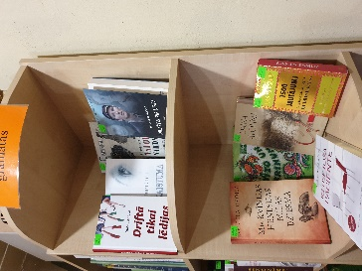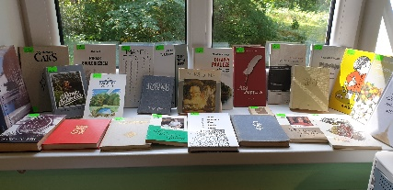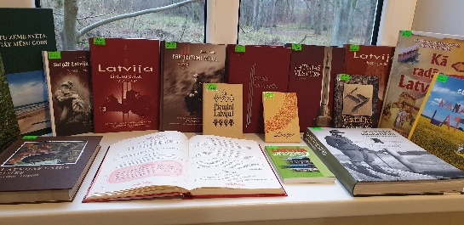
Krājuma popularizēšana ir arī apmeklētāju diskusijas par izlasītajām grāmatām.

Tabula “Bibliotēkā pieejamo datubāzu izmantojums”
Datubāze | 2018 | 2019 | 2020
Letonika | 20 | 21 | 18
News | 0 | 0 | 0

Bibliotēkā pieejamas datubāzes – letonika.lv, kuru lietotāji izmanto vairāk un news.lv laikrakstu bibliotēka, filmas.lv, kuras apmeklētāji izmanto maz. Datorapmācība un iepazīstināšana ar datubāzēm bibliotēkā notiek individuāli.
Parādniekiem nosūtu e-pasta vēstuli vai piezvanu- atkarīgs no tā, kādu komunikācijas veidu lasītājs izvēlējies savā iesniegumā.

- Darbs ar bērniem un jauniešiem
Šajā pārskata periodā sakarā ar COVID-19 pandēmijas ierobežojumiem bērnu un jauniešu apmeklējums ir ļoti samazinājies.
No 11 bibliotēkas lietotājiem tikai 4 dzīvo netālu no bibliotēkas. Pārējie šeit ierodas tikai uz dažām dienām pie radiem brīvdienās un svētkos vai vasarā.
Brīvdienās un vakaros tiek izmantots WiFi pie bibliotēkas, bet to mēs nevaram uzskaitīt.
Vietējie bērni skolas laikā apmeklē skolas vai pilsētas bibliotēkas.
Darbs ar bērniem intensīvāks ir vasaras mēnešos – lai veicinātu bērnu lasītprieku, notiek diskusijas un sarunas par lasīšanu, grāmatām, burtiem, cipariem, bibliotēku, drošību internetā, zīmējumu krāsošana. Kopīgi spēlējam dažādas spēles un liekam puzles. Atsaucīgākie ir mazie bērni līdz vidējam skolas vecumam, lielākos vairāk interesē internets. 2020. gadā reģistrēto bērnu – lietotāju skaits ir samazinājies par 1, jo bērns kļuvis pilngadīgs. Ja jauni iedzīvotāji ciemā neienāk, jaunus lasītājus nav iespējams piesaistīt.
Pasākumi tiek rīkoti pieaugušajiem kopā ar bērniem.
Jaunie bibliotēkas apmeklētāji tiek iepazīstināti ar bibliotēku, bibliotēkas izkārtojumu, krājuma iedalījumu, bibliotēkas lietošanas noteikumiem.
Tā kā bērni un jaunieši ir mazākā daļa no bibliotēkas lietotāju skaita, tad arī finansējums bērnu grāmatām krājuma veidošanai ir mazāks. 2020. gadā bērnu grāmatas iepirktas par 163 eiro. Tomēr, papildinot krājumu, visas mazo lasītāju vēlmes praktiski tiek izpildītas. Bibliotēkā tiek abonēti 2 preses izdevumi bērniem - “Avene” un “Zaķēns Ziķeris”.
Viens no bibliotēkas svarīgākajiem uzdevumiem ir rosināt interesi par grāmatu un lasīšanu bērnos, jo citādi mums nebūs arī pieaugušo lasītāju. Ar bērniem notiek individuālas pārrunas par grāmatām, kopīga lasīšana. 2020.gadā bibliotēka lasīšanas veicināšanas programmā “Bērnu un jauniešu žūrija” nepiedalījās, jo skolēni piedalās skolas vai pilsētas bibliotēkās.
Bibliotēkā ir sava zona bērniem, kas ir viegli atpazīstama. Tā atšķiras no citām bibliotēkas daļām ar krāsainām skapīšu durtiņām, grāmatu kasti uz riteņiem, maziem krēsliņiem un galdiņu.

- Novadpētniecība
Vēl aizvien novadpētniecības darba prioritāte ir bibliotēkas vēstures izzināšana, jo ir ļoti maz materiālu par šo tēmu un šogad sakarā ar pandēmiju izpalika arhīva apmeklējums.
Svarīga ir senioru atmiņu dokumentēšana. Tā ir gan novadpētniecības darba popularizēšana, gan tieša sadarbība ar iedzīvotājiem novadpētniecības jomā.
Novadpētniecības krājums tiek veidots mapēs, kuras arvien tiek papildinātas, par dažādām tēmām – novadniekiem, bijušajām iestādēm un uzņēmumiem, pamatskolu, mājām.
Krājuma digitalizācija netiek veikta.
Par novadpētniecības krājumu apmeklētāji interesējas ļoti maz.
Novadpētniecības darbs ir ļoti laikietilpīgs un plašs, bet es bibliotēkā esmu viena, tāpēc darbs notiek lēni.

- Projekti
Pārskata periodā bibliotēkā atsevišķi projekti netika izstrādāti.

- Publicitāte

Informācija par bibliotēkas aktivitātēm un sniegtajiem pakalpojumiem tiek ievietota Alojas novada domes mājas lapas vietnē www.aloja.lv/kultura/braslavas-biblioteka, kurā norādīts bibliotēkas darba laiks, kontaktinformācija, saites uz Limbažu un Alojas novada bibliotēku kopkatalogu, Alojas novada domes dokumentu datubāzi Limbažu un Alojas novada kopkatalogā, bibliotēkas lietošanas noteikumi, pakalpojumi, abonētā periodika, saite uz bibliotēkas jaunākajām grāmatām.
Bibliotēkā notikušas izstādes un tematiski pasākumi:
Pasākums | Skaits 2018.g. | Skaits 2019.g. | Skaits 2020.g.
Izstādes | 15 | 24 | 20
Tematiskie un citi pasākumi | 5 | 5 | 6
Tematisko pasākumu apmeklējumi | 97 | 53 | 36

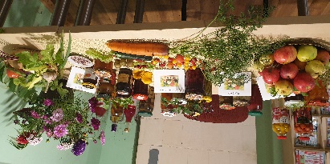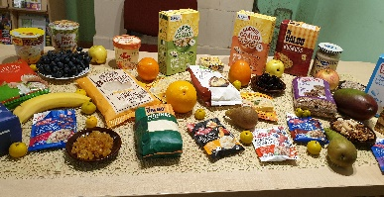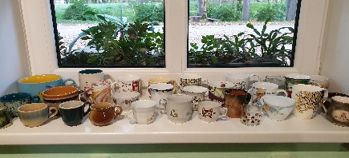

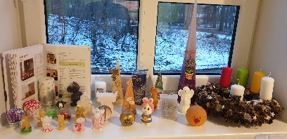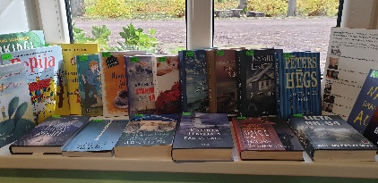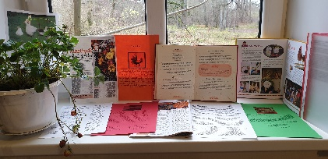

COVID-19 pandēmija šogad izdarīja savas korekcijas plānoto pasākumu rīkošanā. Pilnībā varēja sarīkot tikai Sieviešu dienai veltīto pasākumu. “Baltā galdauta svētkos” tikai stādījām raibās puķu pupas, jo to varēja izdarīt katrs stādītājs savā laikā.
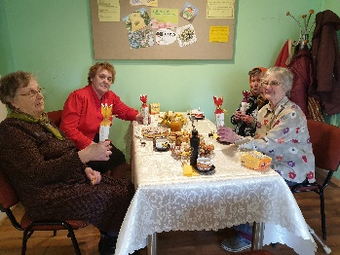
Sieviešu dienas, Ziemassvētku un pupu stādīšanas pasākums 4. maijā svētkos ir bibliotēkas tradīcijas jau vairākus gadus.
Tā kā pasākumu apmeklētāju skaits kļūst mazāks, šogad, iespēju robežās, vedu savus lasītājus uz Limbažu galvenās un Staiceles bibliotēku rīkotajiem pasākumiem.
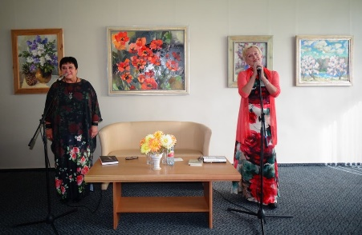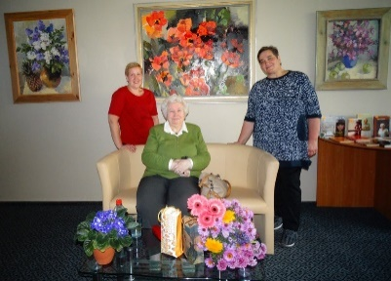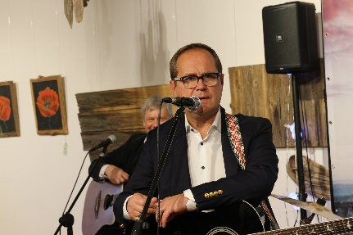
Kad bibliotēkā satiekas vairāki apmeklētāji, notiek diskusijas par dažādām tēmām.

- Sadarbības tīkla raksturojums
Sadarbība ar citām bibliotēkām, pašvaldības institūcijām notiek atbilstoši bibliotēkas funkcijām un uzdevumiem.
Braslavas bibliotēkas sadarbības partneri:
- Alojas novada dome, Braslavas pagasta pārvalde – finanšu un saimnieciskā darbība, lietvedība
- Alojas, Staiceles, Vilzēnu, Puikules bibliotēkas, Sala – sadarbība un konsultācijas bibliotekārajos jautājumos, SBA
- Limbažu Galvenā bibliotēka- metodiskais centrs, semināri, kursi, pieredzes apmaiņa
- BIS “Alise” – bibliotēka strādā ar bibliotēku informācijas sistēmu “Alise”
- Latvijas Pasts – periodikas abonēšana
- Grāmatu apgādi – krājuma komplektēšana
Visciešākā sadarbība notiek ar bibliotēkas apmeklētājiem, kuri ne tikai tiek informēti par notiekošo bibliotēkā - informatīvie materiāli bibliotēkā, pasākumi E-prasmju nedēļā, Bibliotēku nedēļā, tematiskas izstādes un pasākumi, bet arī iesaistīti novadpētniecības darbā, izstāžu rīkošanā, darba kvalitātes uzlabošanā – aptaujas par darba laikiem, krājuma papildināšanu, pasākumu un izstāžu tematiku.
Sabiedrība tiek informēta ar Alojas pašvaldības izdevuma “Alojas Novada Vēstis” un novada pasākumu kalendāra, kas ievietots novada mājaslapā www.aloja.lv, afišu uz ziņojumu dēļiem, palīdzību.
Bibliotēkas darba pārskati ir pieejami visiem bibliotēkas apmeklētājiem.

20.01.2021 Braslavas pagasta bibliotēkas vadītāja Astra Špūle

